Darasa La Saba: Nomino/Nauni
Nauni ni maneno yanayotoa habari kuhusu jambo linalozungumziwa katika sentensi.
Kwa mfano: Mtoto anakula chakula.

Kuna aina tofauti ya nomino:
- nomino ya wingi
- nomino ya makundi
- nomino ya pekee
- …

Katika karatasi hii tutaangazia nomino ya kawaida. Hasa, tutaangalia msamiati ya sehemu ya ndani ya mwili.

Mchoro ufuatao unaonyesha viungo vya ndani vya mwili:

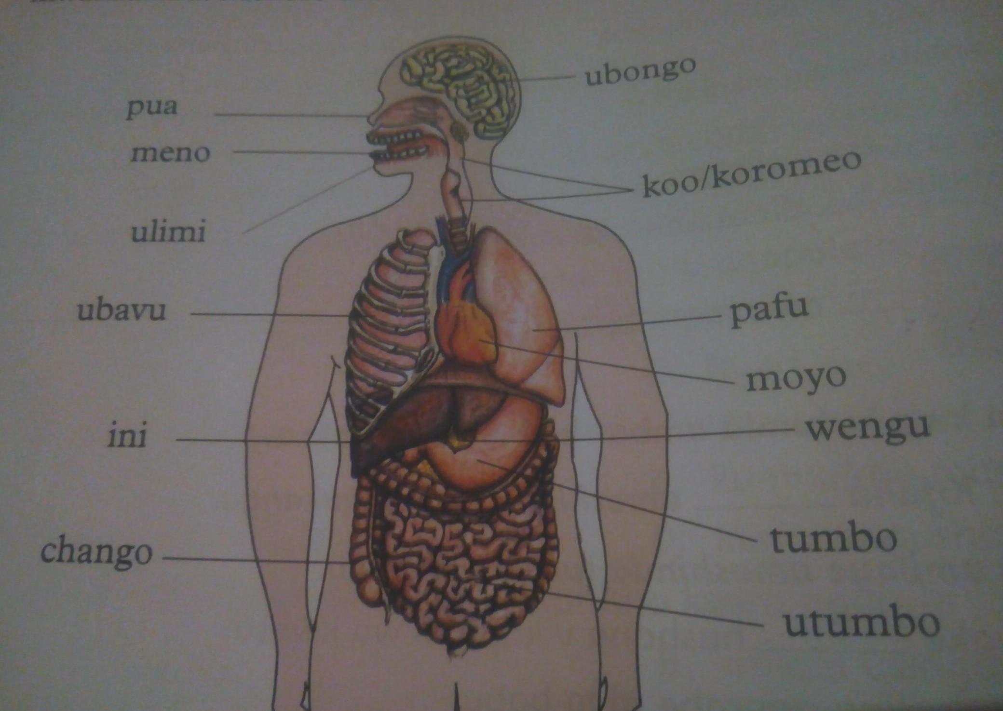
Jaza mraba unaofuata kwa kutumia maelezo yafuatayo.
Kwenda kulia
- 1. Mfuko unaokaa mkojo
- Mifupa inayokinga sehemu za ndani kifuani.
- Maji machungu yanayotengenezwa na ini ili kuyeyushia chakula tumboni.
- Hutoa nyongo na pia hurekebisha sukari mwilini.
- Sehemu iliyoshikilia meno.

Kwenda chini:
6. Mfereji wa chakula mwilini kutoka tumboni hadi sehemu ya kutolea kinyesi.
- Utumbo mwembamba mwilini.
- Kimeganda tumbo upande wa kushoto.
- Hutumiwa kwa kuonja chakula na kwa kusema.
- Husafisha damu mwilini.
